PRESSEMITTEILUNG

Bei Alarm schnell und sicher reagieren
Vernetztes Sicherheitsmanagement bündelt Informationen und entlastet Personal

Achern, 5. September 2023 – Das Herz schlägt schneller, der Magen zieht sich zusammen – das sind nur allzu menschliche Reaktionen auf Stress. Fatal, dass Anspannung auch unsere Fähigkeit zu planen oder Entscheidungen zu treffen, beeinträchtigt. Wenn in der Sicherheitsabteilung ein Alarm-Ton erklingt und der Monitor ein Ereignis anzeigt, müssen Operatoren jedoch einen kühlen Kopf bewahren. Vernetzte und intuitive Managementsysteme unterstützen Sicherheitskräfte und führen sie schnell und sicher durch die notwendigen Arbeitsschritte.

Risiken erkennen, bewerten und mit Gefährdungslagen professionell umgehen zu können, ist wichtig in allen Lebensbereichen, vor allem in Gesellschaft, Politik und Wirtschaft. Über alle Branchen hinweg sollten Unternehmen und öffentliche Einrichtungen ihre Sicherheitsmaßnahmen effektiv gestalten, optimieren und an neue Bedrohungsszenarien anpassen. Zum Schutz vor Gefahren wie Brand, Einbruch, Diebstahl, Spionage oder Manipulation können intelligente Managementplattformen die verschiedenen Sicherheitsgewerke vernetzen, Informationen bündeln und das Personal effektiv unterstützen.

Risiken minimieren – Sicherheit erhöhen
Das zentrale Sicherheitsmanagementsystem SecuriLink UMS von Securiton Deutschland ist eine übergeordnete Softwarelösung, die über Schnittstellen unterschiedlichste Systeminformationen, Alarm- oder Störungsmeldungen herstellerunabhängig auf einer universellen Plattform abbildet. Zu den kombinierten Frühwarnsystemen zählen intelligente Videoüberwachung, Zutrittskontrolle, Zaundetektion, Gefahren- und Einbruchmeldung sowie Brandmeldung. Neben Meldungen aus der Sicherheitstechnik können zudem Informationen der Gebäudetechnik einfließen.

Das Sicherheitsmanagementsystem gliedert komplexe Sachverhalte automatisch und priorisiert sie nach Relevanz. Indem es Informationen sinnvoll bereitstellt und Instruktionen zur Problemlösung liefert, entschärft das System kritische Situationen. Zur vollständigen Übersicht gehören etwa detaillierte und zoombare Grafiken mit Fotos, Grundrisspläne und Melder-Positionen. Schwenk- und neigbare PTZ-Kameras (kurz für Pan, Tilt, Zoom) werden direkt aus dem Managementsystem manuell oder automatisch gesteuert. Die Plattform visualisiert alle Statusmeldungen aus dem Videosicherheitssystem, etwa Alarm, Störung, Abschaltung oder Revision. Hier werden sie direkt manuell oder automatisiert bearbeitet.

Mit einem Mausklick am Ort des Geschehens
SecuriLink UMS geht noch einen Schritt weiter: In Kombination mit dem Videosicherheitssystem IPS VideoManager von Securiton steuert es die Kameras auch über die Koordinaten, 3D-Georeferenzierung genannt. Ein Klick in die Managementgrafik – beispielsweise den Geländeplan – und das System wählt die zuständige PTZ-Kamera mit dem bestmöglichen Blickwinkel auf das Geschehen im ausgewählten Bereich aus. Das spart Zeit – insbesondere im Alarmfall, wenn es auf jede Sekunde ankommt. Auch weit verzweigte Umgebungen oder mehrere Standorte lassen sich so zentral überwachen.

www.securiton.de

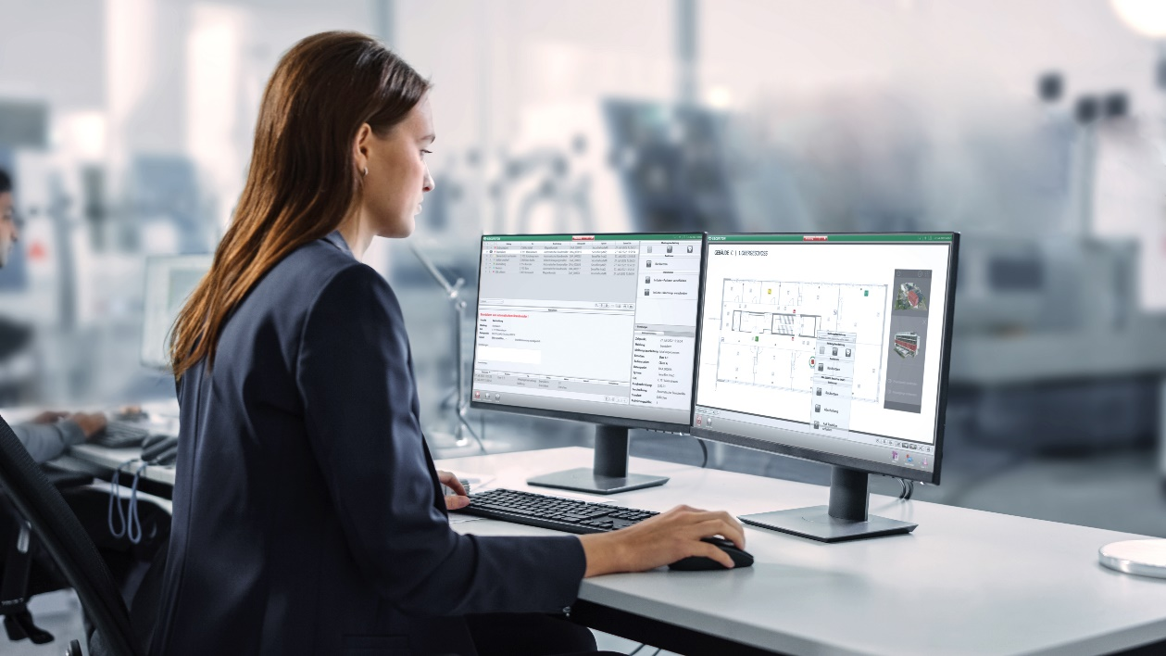
Das Sicherheitsmanagement SecuriLink UMS gibt einen schnellen Überblick – klar strukturiert und praxisorientiert in einer Gesamtlösung für alle Gewerke. [Quelle: Securiton Deutschland]

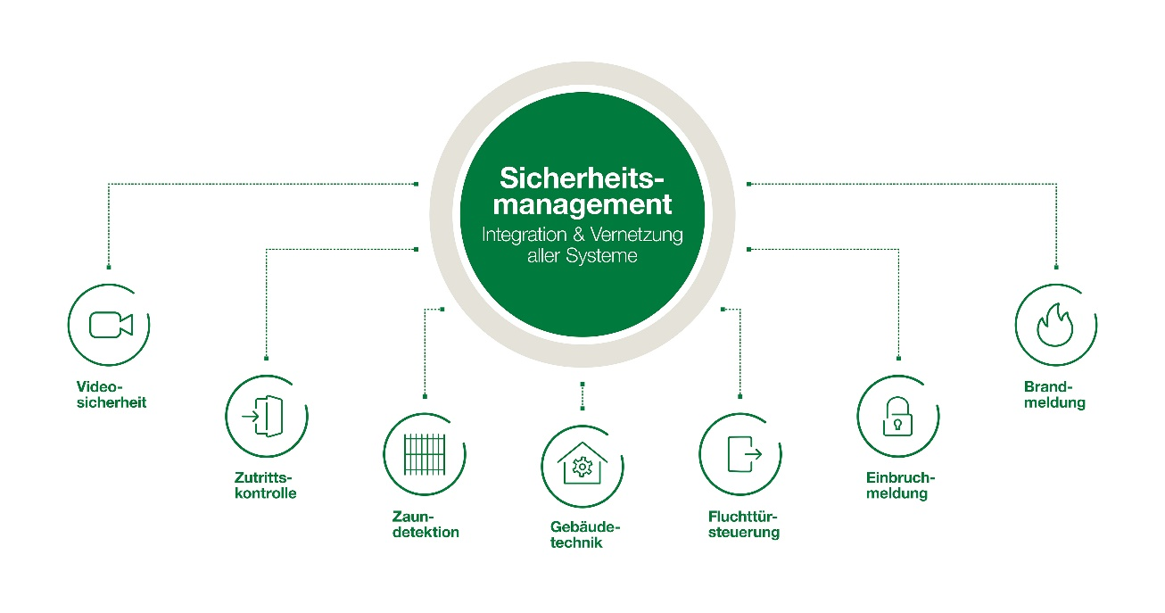
Die Vernetzung und Integration sämtlicher Sicherheits- und Gebäudesysteme an einer zentralen Stelle entlasten Sicherheitsorganisationen und Leitstellen. [Quelle: Securiton Deutschland]

_______________________________________________________________________

Securiton Deutschland
Alarm- und Sicherheitssysteme
Unternehmenszentrale: Von-Drais-Straße 33 | 77855 Achern | DE
Tel. +49 7841 6223-0
E-Mail: info@securiton.de | Internet: www.securiton.de

Markus Strübel | Senior Marketingreferent
Tel. +49 7841 6223-9739 | E-Mail: markus.struebel@securiton.de

Über Securiton Deutschland
Securiton Deutschland mit Hauptsitz in Achern ist führender Systemanbieter und Anwendungsspezialist von Alarm- und Sicherheitssystemen mit einer Firmengeschichte von 45 Jahren. Die Experten sind spezialisiert auf elektronische Sicherheitslösungen „Made in Germany“. Die Lösungsvielfalt und das Applikations-Know-how an integrativen Gesamtsystemen für den Brandschutz sowie den Objekt- und Perimeterschutz zur Luft- und Bodensicherung reicht von vernetzten Brand- und Sonderbrandmeldesystemen zur Brandfrühesterkennung über intelligente Videosicherheitssysteme mit modularen Videoanalysen, hochmodernen Drohnensicherheitssystemen zur zuverlässigen Detektion und kontrollierten Übernahme, Gefahren- und Einbruchmeldesysteme, Zaundetektionslösungen und Zutrittskontrolle bis hin zu Sicherheitsmanagementsystemen. Securiton schützt Leben und Sachwerte – in allen Anwendungsumfeldern.

www.securiton.de
Securiton – Besonders. Sicher.

